**Dekupáž na skořápkách...**

[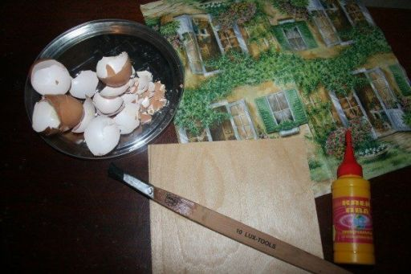](http://b.wz.cz/photo800600/v/valinka_wz_cz/244/dekup-na-skopky.jpg)

**dekupáž na skořápkách**

[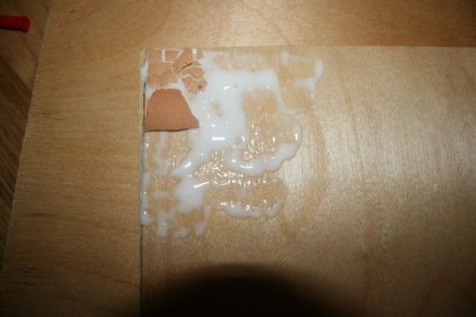](http://b.wz.cz/photo800600/v/valinka_wz_cz/244/dekup-na-skopky-1.jpg)

**1**

[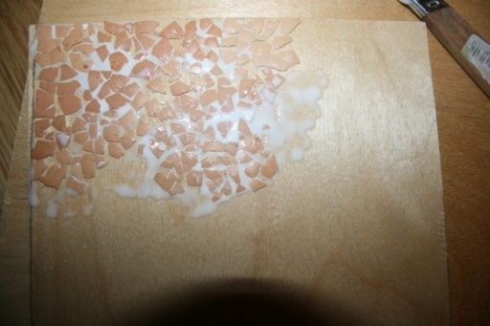](http://b.wz.cz/photo800600/v/valinka_wz_cz/244/dekup-na-skopky-2.jpg)

**2**

[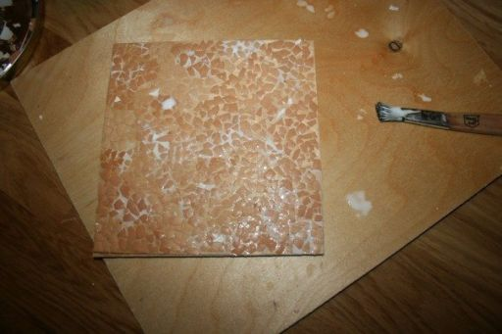](http://b.wz.cz/photo800600/v/valinka_wz_cz/244/dekup-na-skopky-3.jpg)

**3**

[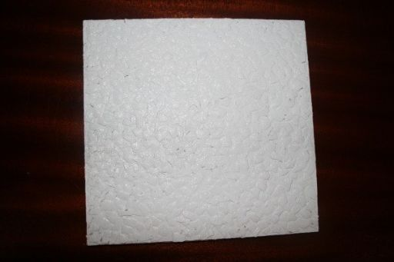](http://b.wz.cz/photo800600/v/valinka_wz_cz/244/dekup-na-skopky-4.jpg)

**4**

[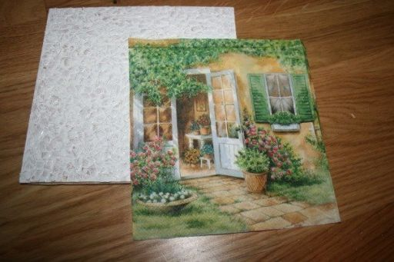](http://b.wz.cz/photo800600/v/valinka_wz_cz/244/dekup-na-skopky-5.jpg)

**5**

[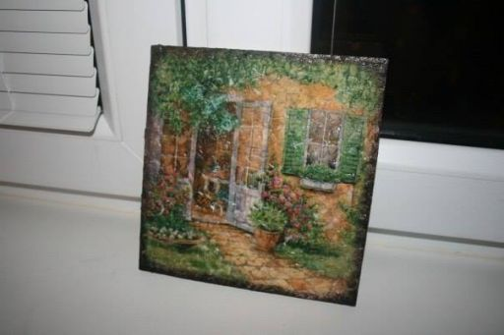](http://b.wz.cz/photo800600/v/valinka_wz_cz/244/dekup-na-skopky-6.jpg)

**hotovo**